**GELDERLAND - Plaats = Elden (beltmolen) (GLD)**

* 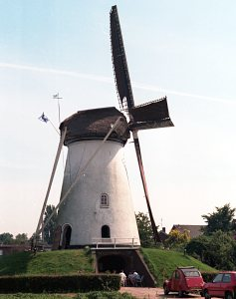In 1975 heeft de gemeente Arnhem de molen in eigendom verkregen.
* In 1977 werd begonnen met een nieuwe restauratie die op Molendag 1978 feestelijk afgerond werd.
* De molenaar maalt op vrijwillige basis tarwe voor veevoer of menselijke consumptie.
* Momenteel worden op het molenerf bijen gehouden, waarvan de producten, zoals honing en waskaarssen, in de molenwinkel verkrijgbaar zijn.
* Daarnaast worden periodiek diverse festiviteiten op het molenerf georganiseerd.
* De belangrijkste zijn: op Vaderdag de presentatie van de Eldense middenstand onder de naam "Eldense Draai" en in augustus het Oogstfeest met demonstraties van oude ambachten.
* Ook is de molen opgenomen in de "Drie Molens Fietstocht" van 39 km die vanaf "De Hoop" voert langs de twee standerdmolens in Herveld en Valburg. De molenaar heeft hiervoor een routebeschrijving beschikbaar.
* De molen is vanuit Arnhem en Elst zeer goed d.m.v. een frequente busdienst per openbaar vervoer te bereiken (halte Mr. Merkxstraat).
* Sinds januari 1999 is de molen door de gemeente Arnhem erkent als plaats voor het sluiten van huwelijken.
* Tevens is de huidige molenaar gerechtigd om als Ambtenaar van de Burgelijke Stand dan op te mogen treden.
* Dat deze molen hiervoor is aangewezen, is een uniek feit daar verder alleen nog de molen in het Amsterdamse Sloten gebruikt wordt als gemeentelijke huwelijkslocatie in een molen

**Technische gegevens**